淡江時報 第 1196 期
觀光系師生籌備系友會 預計75周年校慶成立
校友回娘家
【本報訊】為籌組系友會，觀光系11月2日於覺軒餐廳邀劉星雯等9位系友，與系主任阮聘茹、副教授紀珊如、助理教授施依萱等三位師長出席籌備會，預計將於淡江大學75周年校慶成立「國際觀光管理學系系友會」。阮聘茹衷心感謝校友的熱情支持，也充滿信心：「明年系友會的成立將是一個圓滿成功的里程碑，為國際觀光管理學系的未來發展注入新的動力。」

國際觀光管理學系的前身為旅遊與旅館管理學系，自民國95年起在蘭陽校園開辦招生，並於民國100年更名，至今已有超過18年的歷史。儘管系上擁有不少傑出校友，至今尚未成立系友會，阮聘茹表示，「這一缺口將於75周年校慶當天填補。」

此次籌備會議的重點討論內容為系友會的組織章程及成立相關事宜。來自98級陳秉詳、105級林錦蓮、106級劉展丞、熊云綺、黃鈺庭、陳沛琪、107級劉星雯及109級的于健濤、110 胡芬曉等多位校友在會議過程中，和老師們敘舊，氣氛融洽，充分展現了系友對母系的深厚感情。
2024/11/10

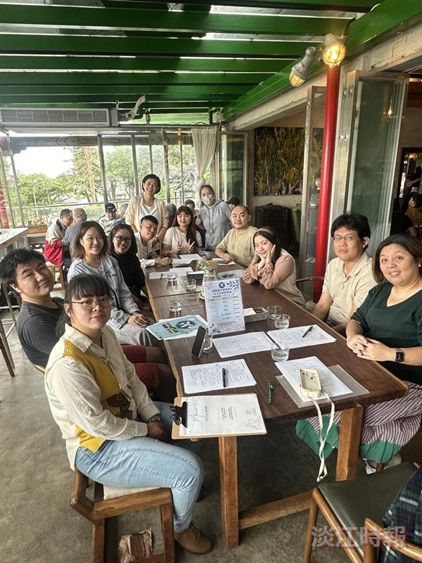
觀光系系友校慶日回校，積極籌組系友會。（圖／觀光系提供）

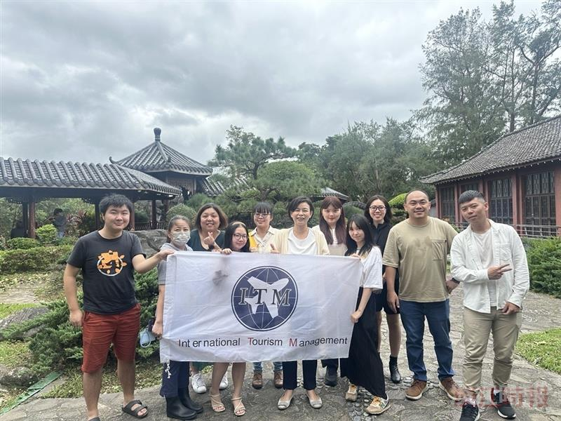
觀光系系友校慶日回校，積極籌組系友會。（圖／觀光系提供）

